Archivní číslo vzorku | 3216
Odběrové číslo vzorku
Pořadové číslo karty vzorku v databázi | 375
Místo | Praha, Vodičkova Ulice
Objekt | Nástěnná malba Mikoláš Aleš
Místo odběru popis | - zeleno-okrové pozadí, plocha pod květináčem  - zeleno-okrové pozadí, plocha pod ředkví
Místo odběru foto | 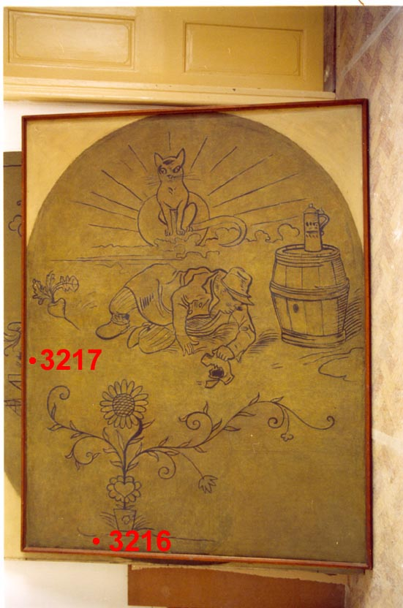
Typ díla | Nástěnná malba
Typ podložky (v případě vzorků povrchových úprav / barevných vrstev)
Datace objektu | 1893
Zpracovatel analýzy | Vyskočilová Renata, Bayer Karol
Datum zpracování zprávy k analýze | 2004
Číslo příslušné zprávy v databázi zpráv | 2004_16

Výsledky analýzy
vzorek 3216: zeleno-okrové pozadí, pod květináčem

Fotografováno v bílém dopadajícím světle optického mikroskopu OPTIPHOT2-POL při zvětšení na mikroskopu 200x.

6,7

4,5
3

2

1
0

vzorek 3216: pod květináčem
fotografováno v UV dopadajícím světle optického mikroskopu OPTIPHOT2-POL při zvětšení na mikroskopu 200x.

6,7
5
4
3

2
1

0

Popis:

- okrová, zbytky voskového nátěru
obsahuje baryt, zrna zinkové běloby, příměs žlutého okru, příměs černého uhlíkatého pigmentu
prvkové složení dle REM-EDS: Ba, Ca, S, Si, Zn, (Al, P, K, Fe)
- bílá, podklad pod malbu; obsahuje částice jemnozrnného průsvitného plniva mléčně bílé barvy – uhličitan vápenatý (nejedná se o křídu, pravděpodobně mletý vápenec), olovnatá běloba
prvkové složení dle REM-EDS: Pb, Ca
- okrová, pravděpodobně součást originální barevné vrstvy;
obsahuje uhličitan vápenatý, olovnatou bělobu, žlutý okr, chromoxid
prvkové složení dle REM-EDS: Ca, Pb, Si, Al, Fe, (K, Cr)
- sv. hnědá,
obsahuje uhličitan vápenatý (Ca), olovnatá běloba (Pb), příměs žlutého okru
prvkové složení dle REM-EDS: Ca, Pb, Si, Al (Fe)
- žluto-zelená,
obsahuje uhličitan vápenatý (Ca), baryt (Ba, S), litopon (Zn, S, Ba), malá příměs olovnaté běloby příp. minia (Pb), kostní čerň (Ca, P), žlutý okr (Fe, Al)
prvkové složení dle REM-EDS: Al, Si, Ca, Ba, S, Zn, P (Fe, Pb)
- žluto-zelená,
vrstva totožná s vrstvou 4
- šedo-okrová
- okrová,
obsahuje uhličitan vápenatý (Ca), litopon (Ba, S, Zn), příměs žlutého okru (Si, Fe, Al), malá příměs olovnaté běloby příp. minia (Pb), kadmiová žluť (Cd, S)
prvkové složení dle REM-EDS: Ca, Ba, S, Zn, (Si, Al, Fe), (Cd, Pb, P)

Souhrn:

Z levé části transferu „Zmožený truňkem“ byly odebrány dva vzorky. Oba vzorky byly odebrány ze zeleno-okrového pozadí, vzorky byly odebrány před restaurátorským zásahem. Cílem průzkumu bylo zjistit výstavbu a složení jednotlivých barevných vrstev, dále zjistit nejstarší, popř. původní dochovanou barevnou vrstvu a stanovit výskyt přemaleb. Výsledky průzkumu byly vyhodnoceny a získané informace porovnány s výsledky průzkumu provedeného u ostatních transferů.

1. Podložka, podklad:

Podložkou transferované malby je plátno. Přímo na plátně se ve všech zkoumaných vzorcích nachází vrstva bílého podkladu. Na základě vizuálního průzkumu bylo zjištěno, že se bílý podklad nachází i v částech „cviklů“ (sekundárně doplňovaných částí transferu). Z toho lze vyvodit, že bílá vrstva podkladu nebyla původně součástí originální barevné vrstvy a tvoří nový podklad pro transferovanou barevnou vrstvu, který vznikl při osazování maleb na plátno. Zbytky původního podkladu pod malbu nebyl u žádného ze vzorků objeven, lze tedy předpokládat, že malba byla transferovaná metodou strappo, druhou možností je snímání maleb metodou stacco, následně však muselo dojít k důslednému odstranění původních podkladů.
Z analýzy vyplývá, že plnivem bílého podkladu je uhličitan vápenatý, pravděpodobně mikromletý vápenec; pravděpodobně se nejedná o křídu, neboť nebyly nalezeny pro křídu typické struktury mikrofosilíí (tzv. kokolity). Jako pojivo byly v podkladu identifikovány vysýchavé oleje, v minoritním množství bílkoviny. Původní výskyt bílkovin ve vrstvě nelze zaručit, mohlo dojít k jejich penetraci z některé z okolních vrstev (adheziva, barevné vrstvy).

Při vizuálním průzkumu bylo zjištěno, že na plátně, pod vrstvou bílého podkladu se nachází vrstva vosku (obsahuje Zn bělobu), který pravděpodobně penetroval z rubové strany plátna (vzorek 3216). Podobně jako u ostatních transferů z tohoto cyklu, se vosková směs nenacházela pod dřevěným rámem transferu a lze se proto domnívat, že rub plátna byl voskovým nátěrem opatřen později, při některém z pozdějších restaurátorských zásahů.

2. nejstarší dochované barevné vrstvy

U zkoumaných vzorků byly na bílém sekundárně vytvořeném podkladu (viz. výše) jako první tj. nejstarší zachované vrstvy nalezeny jedna (3216) až tři (3217) barevné vrstvy v okrové resp. šedo-okrové barevnosti. U vzorku 3217 jsou okrové vrstvy navzájem dobře propojené, pořadí vrstev je následující: spodní okrová a následují šedo-okrová a okrová. Spektrum použitých pigmentů v původních barevných vrstvách je velmi podobné – uhličitan vápenatý, olovnatá běloba, žlutý okr, v jednom případě malá příměs chromoxidové zeleně.
Pojivem nejstarších barevných vrstev je pravděpodobně mastná tempera (analyzovány vysýchavé oleje, bílkoviny) – tempera s vyšším podílem olejového pojiva. Z porovnání s ostatními transfery vyplývá, že nejstarší okrové vrstvy jsou totožné s nejstaršími barevnými vrstvami nalezenými u ostatních transferů. Lze předpokládat, že popsané okrové vrstvy se nacházejí v celé ploše lunety transferů, z porovnání s ostatními transfery však vyplývá, že se nenacházejí v místech cviklů.

3. sekundární barevné vrstvy

Výstavba sekundárních barevných vrstev se u obou analyzovaných vzorků vzájemně liší. U vzorku 3216 následuje na původních barevných vrstvách světlehnědá, u vzorku 3217 šedo-okrová barevná vrstva. Světlehnědá vrstva obsahuje uhličitan vápenatý, olovnatou bělobu. Šedo-okrová u vzorku 3217 obsahuje baryt, litopon, příměs síranu vápenatého. Šedo-okrová vrstva byla při průzkumu vzorků z ostatních transferů analyzována také u transferu III u vzorku S3 (vrstva 5) a vzorku S5 odebraného z cviklu transferu (vrstva 2).

Z porovnání vyplývá, že tato šedo-okrová vrstva byla první barevnou vrstvou nanesenou ve cviklech transferů a s největší pravděpodobností se jedná o první sekundární barevnou úpravu po transferování maleb.

Poslední barevnou vrstvou u vzorku 3217 je okrová vrstva obsahující uhličitan vápenatý litopon (Ba, S, Zn), příměs žlutého okru, malou příměs olovnaté běloby příp. minia (Pb), a kadmiové žluti. Vrstva podobného složení byla na povrchu objevena při průzkumu také u transferu III (vzorek S3, S5).

Souhrn:

Chemicko-technologický průzkum barevných vrstev bylo provedeno u transferu „Zmožený truňkem“ na dvou vzorcích. Výstavba barevných vrstev je podobná jako u ostatních transferů. Bílý podklad obsahuje uhličitan vápenatý, olovnatou bělobu, pojivem jsou vysýchavé oleje a v minoritním množství byly analyzovány bílkoviny. Na něm následují nejstarší barevné vrstvy v okrové až šedo-okrové barevnosti obsahující uhličitan vápenatý, olovnatou bělobu a žluté okry. Jednalo se pravděpodobně o mastnou temperu s majoritním podílem olejového pojiva. Výstavba sekundárních barevných vrstev se u obou vzorků odebraných z pozadí vzájemně liší.

Adhezivum transferované malby nebylo možné jednoznačně identifikovat. Na povrchu plátna, spodních polohách barevných vrstev byly analyzovány bílkoviny, vosky a vysýchavé oleje. Bílkoviny, vysýchavé oleje byly nalezeny ve vrstvě bílého podkladu, použití vosku se prokázalo na rubu transferu. Mezi sekundárně naneseným podkladem (obsahuje uhličitan vápenatý, olovnatou bělobu), který přesně kopíruje nerovnosti plátna i nerovnosti původních barevných vrstev, nebyla u žádného vzorku nalezena adhezní mezivrstva. Na základě tohoto, lze usuzovat, že transferované malby byly osazeny přímo do „čerstvého“ bílého podkladu.
Vosková vrstva byla pravděpodobně aplikovaná z rubové strany plátna později, při některém z dalších restaurátorských zásahů a měl zajišťovat stabilitu plátna a malby vůči vlhkosti.

Fotodokumentace analýzy

